МАТРИЦЫ, ОПРЕДЕЛИТЕЛИ, СИСТЕМЫ ЛИНЕЙНЫХ УРАВНЕНИЙ

ОПРЕДЕЛЕНИЕ МАТРИЦЫ. ВИДЫ МАТРИЦ
Матрицей размером m×n называется совокупность m·n чисел, расположенных в виде прямоугольной таблицы из m строк и n столбцов. Эту таблицу обычно заключают в круглые скобки. Например, матрица может иметь вид:
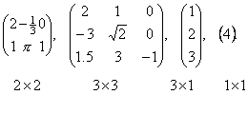
Для краткости матрицу можно обозначать одной заглавной буквой, например, А или В.
В общем виде матрицу размером m×n записывают так
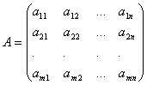.
Числа, составляющие матрицу, называются элементами матрицы. Элементы матрицы удобно снабжать двумя индексами a_{ij}: первый указывает номер строки, а второй – номер столбца. Например, a₂₃ – элемент стоит во 2-ой строке, 3-м столбце.
Если в матрице число строк равно числу столбцов, то матрица называется квадратной, причём число ее строк или столбцов называется порядком матрицы. В приведённых выше примерах квадратными являются вторая матрица – её порядок равен 3, и четвёртая матрица – её порядок 1.
Матрица, в которой число строк не равно числу столбцов, называется прямоугольной. В примерах это первая матрица и третья.
Различаются также матрицы, имеющие только одну строку или один столбец.
Матрица, у которой всего одна строка , называется матрицей – строкой (или строковой), а матрица, у которой всего один столбец, матрицей – столбцом.
Матрица, все элементы которой равны нулю, называется нулевой и обозначается (0), или просто 0. Например,
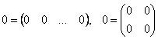.
Главной диагональю квадратной матрицы назовём диагональ, идущую из левого верхнего в правый нижний угол.
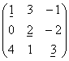
Квадратная матрица, у которой все элементы, лежащие ниже главной диагонали, равны нулю, называется треугольной матрицей.
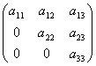.
Квадратная матрица, у которой все элементы, кроме, быть может, стоящих на главной диагонали, равны нулю, называется диагональной матрицей. Например, 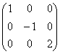или 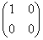.
Диагональная матрица, у которой все диагональные элементы равны единице, называется единичной матрицей и обозначается буквой E. Например, единичная матрица 3-го порядка имеет вид 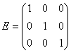.

ДЕЙСТВИЯ НАД МАТРИЦАМИ
Равенство матриц. Две матрицы A и B называются равными, если они имеют одинаковое число строк и столбцов и их соответствующие элементы равны a_{ij} = b_{ij}. Так если 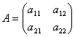и 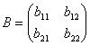, то A=B, если a₁₁ = b₁₁, a₁₂ = b₁₂, a₂₁ = b₂₁ и a₂₂ = b₂₂.
Транспонирование. Рассмотрим произвольную матрицу A из m строк и n столбцов. Ей можно сопоставить такую матрицу B из n строк и m столбцов, у которой каждая строка является столбцом матрицы A с тем же номером (следовательно, каждый столбец является строкой матрицы A с тем же номером). Итак, если 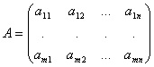, то 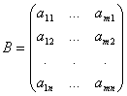.
Эту матрицу B называют транспонированной матрицей A, а переход от A к B транспонированием.
Таким образом, транспонирование – это перемена ролями строк и столбцов матрицы. Матрицу, транспонированную к матрице A, обычно обозначают A^{T}.
Связь между матрицей A и её транспонированной можно записать в виде .
Например. Найти матрицу транспонированную данной.
- 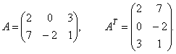
- 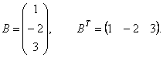
Сложение матриц. Пусть матрицы A и B состоят из одинакового числа строк и одинакового числа столбцов, т.е. имеют одинаковые размеры. Тогда для того, чтобы сложить матрицы A и B нужно к элементам матрицы A прибавить элементы матрицы B, стоящие на тех же местах. Таким образом, суммой двух матриц A и B называется матрица C, которая определяется по правилу, например,
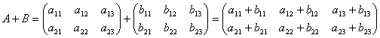
или
Примеры. Найти сумму матриц:
- 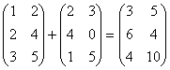.
- 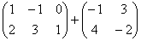- нельзя, т.к. размеры матриц различны.
- .
Легко проверить, что сложение матриц подчиняется следующим законам: коммутативному A+B=B+A и ассоциативному (A+B)+C=A+(B+C).
Умножение матрицы на число. Для того чтобы умножить матрицу A на число k нужно каждый элемент матрицы A умножить на это число. Таким образом, произведение матрицы A на число k есть новая матрица, которая определяется по правилу 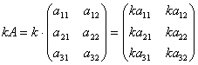или .
Для любых чисел a и b и матриц A и B выполняются равенства:
- .
Примеры.
- 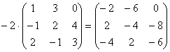.
- Найти 2A-B, если 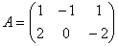, 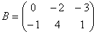.
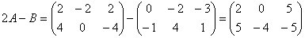.
- 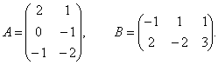Найти C=–3A+4B.
Матрицу C найти нельзя, т.к. матрицы A и B имеют разные размеры.
Умножение матриц. Эта операция осуществляется по своеобразному закону. Прежде всего, заметим, что размеры матриц–сомножителей должны быть согласованы. Перемножать можно только те матрицы, у которых число столбцов первой матрицы совпадает с числом строк второй матрицы (т.е. длина строки первой равна высоте столбца второй). Произведением матрицы A не матрицу B называется новая матрица C=AB, элементы которой составляются следующим образом:
.
Таким образом, например, чтобы получить у произведения (т.е. в матрице C) элемент, стоящий в 1-ой строке и 3-м столбце c₁₃, нужно в 1-ой матрице взять 1-ую строку, во 2-ой – 3-й столбец, и затем элементы строки умножить на соответствующие элементы столбца и полученные произведения сложить. И другие элементы матрицы-произведения получаются с помощью аналогичного произведения строк первой матрицы на столбцы второй матрицы.
В общем случае, если мы умножаем матрицу A = (a_{ij}) размера m×n на матрицу B = (b_{ij}) размера n×p, то получим матрицу C размера m×p, элементы которой вычисляются следующим образом: элемент c_{ij} получается в результате произведения элементов i-ой строки матрицы A на соответствующие элементы j-го столбца матрицы B и их сложения.
Из этого правила следует, что всегда можно перемножать две квадратные матрицы одного порядка, в результате получим квадратную матрицу того же порядка. В частности, квадратную матрицу всегда можно умножить саму на себя, т.е. возвести в квадрат.
Другим важным случаем является умножение матрицы–строки на матрицу–столбец, причём ширина первой должна быть равна высоте второй, в результате получим матрицу первого порядка (т.е. один элемент). Действительно,
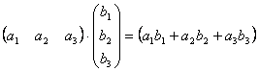.
Примеры.
- Пусть 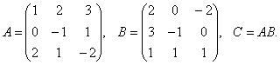
Найти элементы c₁₂, c₂₃ и c₂₁ матрицы C.
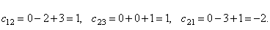
- Найти произведение матриц.
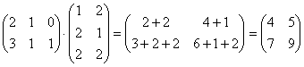.
- 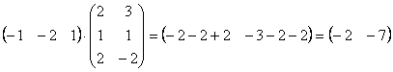.
- 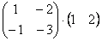- нельзя, т.к. ширина первой матрицы равна 2-м элементам, а высота второй – 3-м.
- Пусть 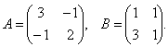
Найти АВ и ВА.
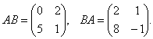
- 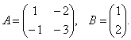
Найти АВ и ВА.
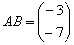, B·A – не имеет смысла.
Таким образом, эти простые примеры показывают, что матрицы, вообще говоря, не перестановочны друг с другом, т.е. A∙B ≠ B∙A. Поэтому при умножении матриц нужно тщательно следить за порядком множителей.
Можно проверить, что умножение матриц подчиняется ассоциативному и дистрибутивному законам, т.е. (AB)C=A(BC) и (A+B)C=AC+BC.
Легко также проверить, что при умножении квадратной матрицы A на единичную матрицу E того же порядка вновь получим матрицу A, причём AE=EA=A.
Можно отметить следующий любопытный факт. Как известно произведение 2-х отличных от нуля чисел не равно 0. Для матриц это может не иметь места, т.е. произведение 2-х не нулевых матриц может оказаться равным нулевой матрице.
Например, если 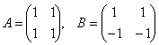, то
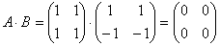.

ПОНЯТИЕ ОПРЕДЕЛИТЕЛЕЙ
Пусть дана матрица второго порядка – квадратная матрица, состоящая из двух строк и двух столбцов .
Определителем второго порядка, соответствующим данной матрице, называется число, получаемое следующим образом: a₁₁a₂₂ – a₁₂a₂₁.
Определитель обозначается символом 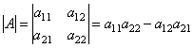.
Итак, для того чтобы найти определитель второго порядка нужно из произведения элементов главной диагонали вычесть произведение элементов по второй диагонали.
Примеры. Вычислить определители второго порядка.
- 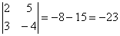
- 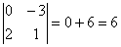.
- Вычислить определитель матрицы D, если D= -А+2В и
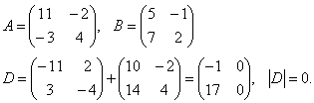
Аналогично можно рассмотреть матрицу третьего порядка и соответствующий ей определитель.
Определителем третьего порядка, соответствующим данной квадратной матрице третьего порядка, называется число, обозначаемое и получаемое следующим образом:
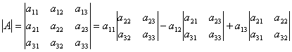.
Таким образом, эта формула даёт разложение определителя третьего порядка по элементам первой строки a₁₁, a₁₂, a₁₃ и сводит вычисление определителя третьего порядка к вычислению определителей второго порядка.
Примеры. Вычислить определитель третьего порядка.
- 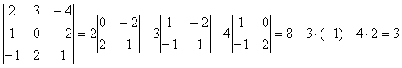.
- 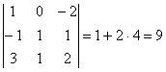.
- Решите уравнение.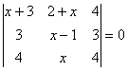.
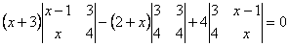.
(x+3)(4x-4-3x)+4(3x-4x+4)=0.
(x+3)(x-4)+4(-x+4)=0.
(x-4)(x-1)=0.
x₁ = 4, x₂ = 1.
Аналогично можно ввести понятия определителей четвёртого, пятого и т.д. порядков, понижая их порядок разложением по элементам 1-ой строки, при этом знаки "+" и "–" у слагаемых чередуются.
Итак, в отличие от матрицы, которая представляют собой таблицу чисел, определитель это число, которое определённым образом ставится в соответствие матрице.

